Prueba de Caja Blanca

“Sistema automatizado de gestión de inventarios para la empresa L.F. Accesorios”

Integrantes:
Joel Tapia
Juan Socasi
Vicente Sánchez
Jonathan Rodríguez

Fecha: 2026/07/09

Requisito funcional N: Alerta de stock bajo
El programa debe tener un formulario que muestre qué productos ya fueron solicitados a un proveedor, informando al cliente que dichos productos ya se encuentran solicitados.
- CÓDIGO FUENTE para inicio de Sesión

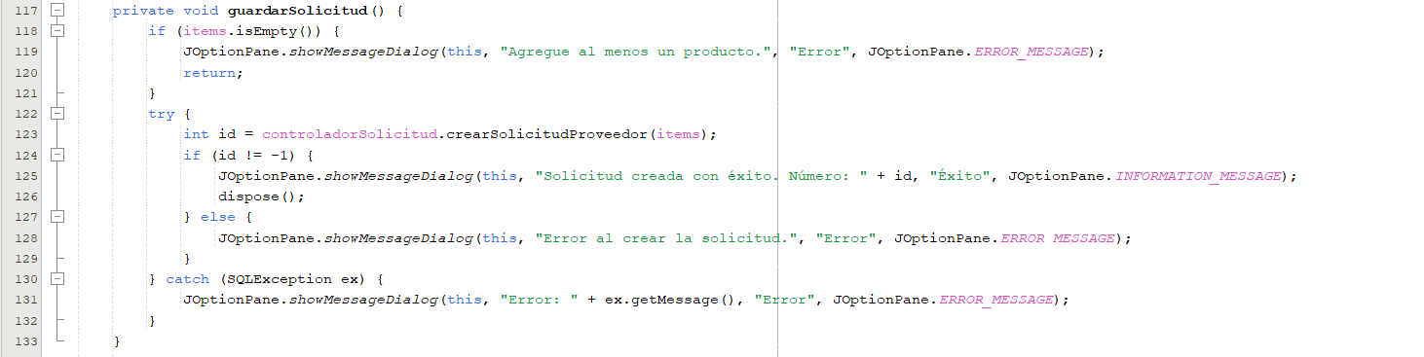

private void guardarSolicitud() {
if (items.isEmpty()) {
JOptionPane.showMessageDialog(this, "Agregue al menos un producto.", "Error", JOptionPane.ERROR_MESSAGE);
return;
}
try {
int id = controladorSolicitud.crearSolicitudProveedor(items);
if (id != -1) {
JOptionPane.showMessageDialog(this, "Solicitud creada con éxito. Número: " + id, "Éxito", JOptionPane.INFORMATION_MESSAGE);
dispose();
} if else {
JOptionPane.showMessageDialog(this, "Error al crear la solicitud.", "Error", JOptionPane.ERROR_MESSAGE);
}
} catch (SQLException ex) {
JOptionPane.showMessageDialog(this, "Error: " + ex.getMessage(), "Error", JOptionPane.ERROR_MESSAGE);
}
}
- DIAGRAMA DE FLUJO (DF) eliminación de contratos

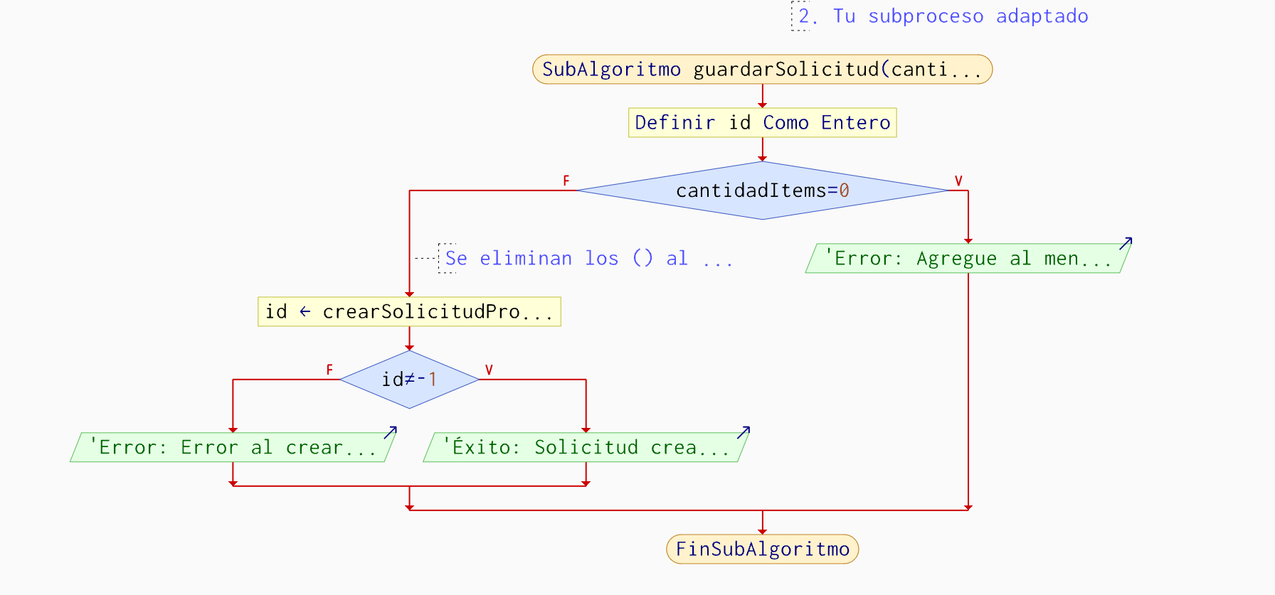

- GRAFO DE FLUJO (GF) eliminación de contratos

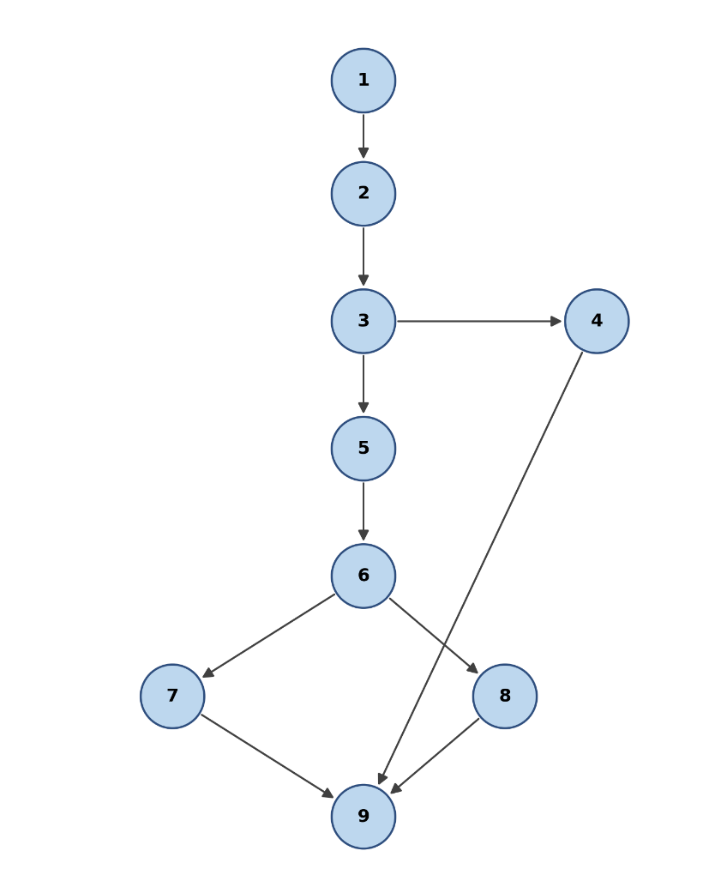

- IDENTIFIACCIÒN DE LAS RUTAS (Camino básico)

Determinar en base al GF del numeral 4
RUTAS

R1: 1 → 2 → 3 → 4 → 9
R2: 1 → 2 → 3 → 5 → 6 → 7 → 9
R3: 1 → 2 → 3 → 5 → 6 → 8 → 9
- COMPLEJIDAD CICLOMÁTICA

- Número de nodos (N): 9
- Número de nodos predicados (P): 2
- Número de aristas (A): 10
Se puede calcular de las siguientes formas:
V/G) Nodos Predicados(IF-THEN-ELSE) +1
V(G) = 2+ 1
V(G) = 3

V(G) = A-N + 2
V(G)= 10 - 9+2
V(G)=3

DONDE:
P: Número de nodos predicado
A: Número de aristas
N: Número de nodos

